MUTHESIUS KUNSTHOCHSCHULELegienstraße 35 D-24103 KIEL

PRESSE- / ÖFFENTLICHKEITSARBEIT URSULA SCHMITZ-BÜNDER PRESSESPRECHERIN T +49 (0) 431-51 98-463 F +49 (0) 431-51 98-408 PRESSE@MUTHESIUS.DE

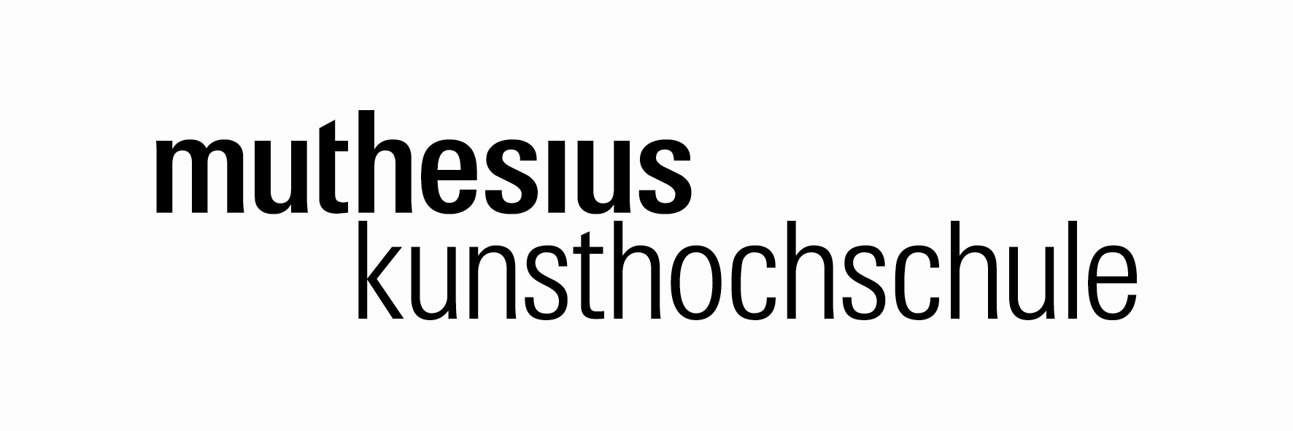

**Medieninformation**

13.07.2016

Mit der Bitte um Berichterstattung und Aufnahme

in den Veranstaltungskalender!

**„ Masters – Die Zweite“**

**Master-Studierende der Freien Kunst stellen aus!**

**Eröffnung: 14. 07.2016 um 19 Uhr**

**Dauer: 15. – 24.07.2016, offen Do – So 14 -18 Uhr**

Atelierhaus/Kesselhaus im Anscharpark Haus 8, Kiel

Heiligendammer Str. 15

Eintritt frei

Werke ausgewählter Masterstudierender der Freien Kunst der Muthesius Kunsthochschule sind unter dem Titel “Masters – Die Zweite“ in den Räumen des Atelierhauses im Anscharpark in einer Ausstellung zu sehen. Präsentiert werden die Arbeiten der angehenden Freien Künstlerinnen und Künstler aus den Lehrgebieten der Medienkunst, der Malerei, der Bildhauerei, der Freien Grafik und Keramik: Jihae An, Felisha Bahadur, Sunhee Kim, Nis Knudsen, Matthias Latza, Maria Malmberg, Ioana Mitrea, Florian Schott, Vangjush Vellahu, Wiebke Wolkenhauer.

Zur Begrüssung spricht Dr. Arne Zerbst, Präsident der Muthesius Kunsthochschule.

Die Muthesius Kunsthochschule führte als eine der ersten Kunsthochschulen Bachelor- und Masterstudiengänge der Freien Kunst ein. Nach 8 Semestern Studium wird der Bachelor of Fine Arts, nach weiteren 4 Semestern der Master of Fine Arts erworben.

Die Jahresschau der Muthesius Kunsthochschule in der Legienstraße öffnet am 21.07.2016 ab 15 Uhr in den Gebäuden um den Campus Legienstraße in Kiel. Dort sind die Studienarbeiten des zurückliegenden Jahres aus Kunst, Raumstrategien, Kommunikationsdesign und Industriedesign zu sehen. Alle Interessierten sind eingeladen, auch zum umfangreichen Begleitprogramm.

Mehr Infos unter [www.muthesius-kunsthochschule.de](http://www.muthesius-kunsthochschule.de)

MastersdieZweite